**实验六 Python判断和循环语句3**

* **编写代码**

1. **输出1~100之间能被3整除的前5个数**

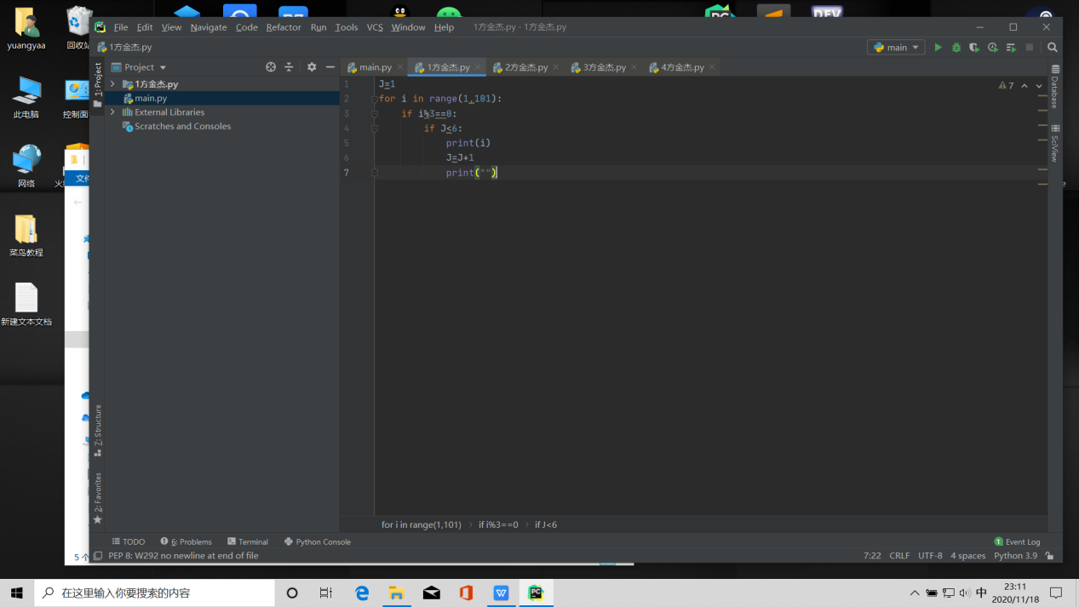

1. **输出2~100之间的素数(一个数除了1和它本身没有别的约数,这个数叫做素数(也叫质数))**

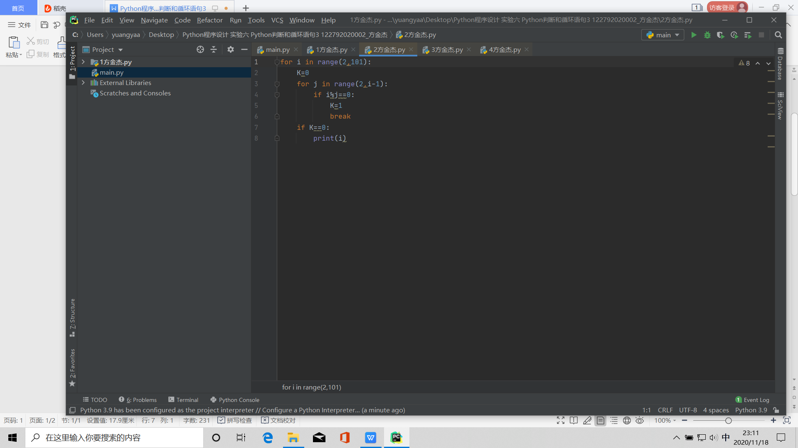

1. **设定年龄和性别变量(age和sex)，如果年龄够7岁，或者年龄够5岁并且性别是’男’，就打印输出”可以搬动桌子”**

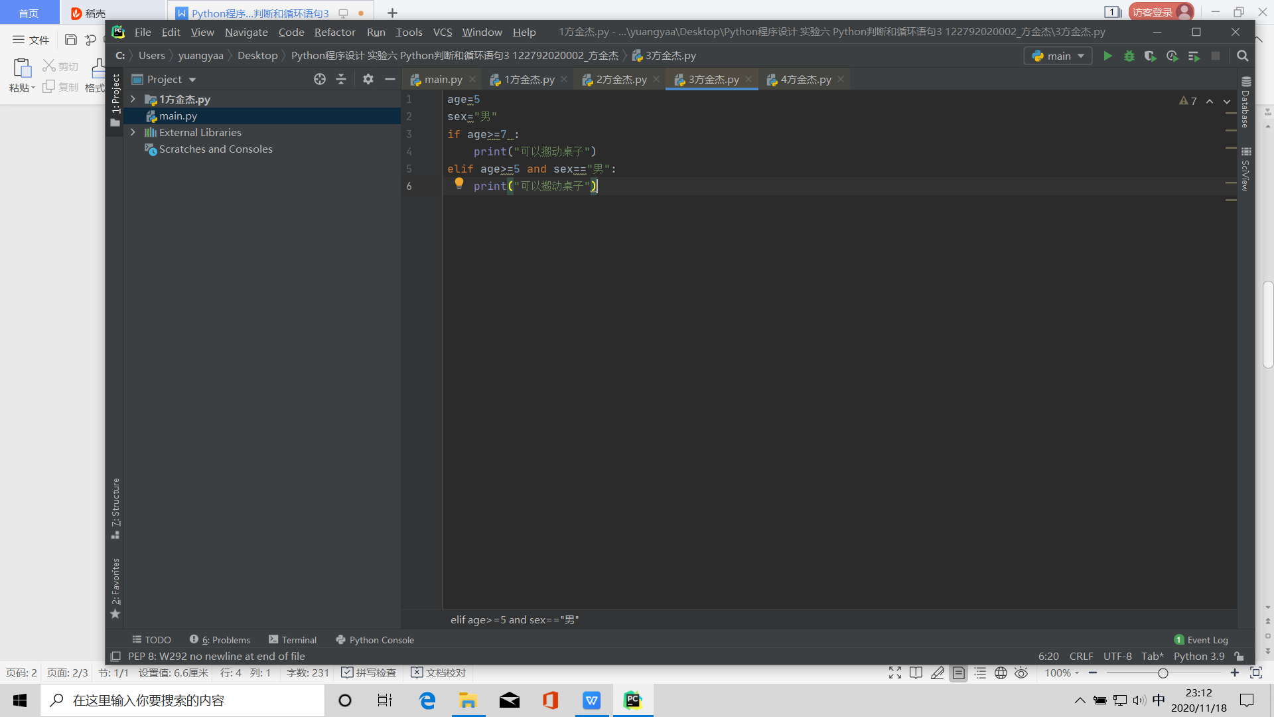

1. **从键盘输入三角形的三边长，**

**（ 1 ）判断这三边是否能够构成三角形；**

**（ 2 ）如果是等腰三角形，请打印输出是等腰三角形；**

**（ 3 ）如果是等边三角形，请打印输出是等边三角形；**

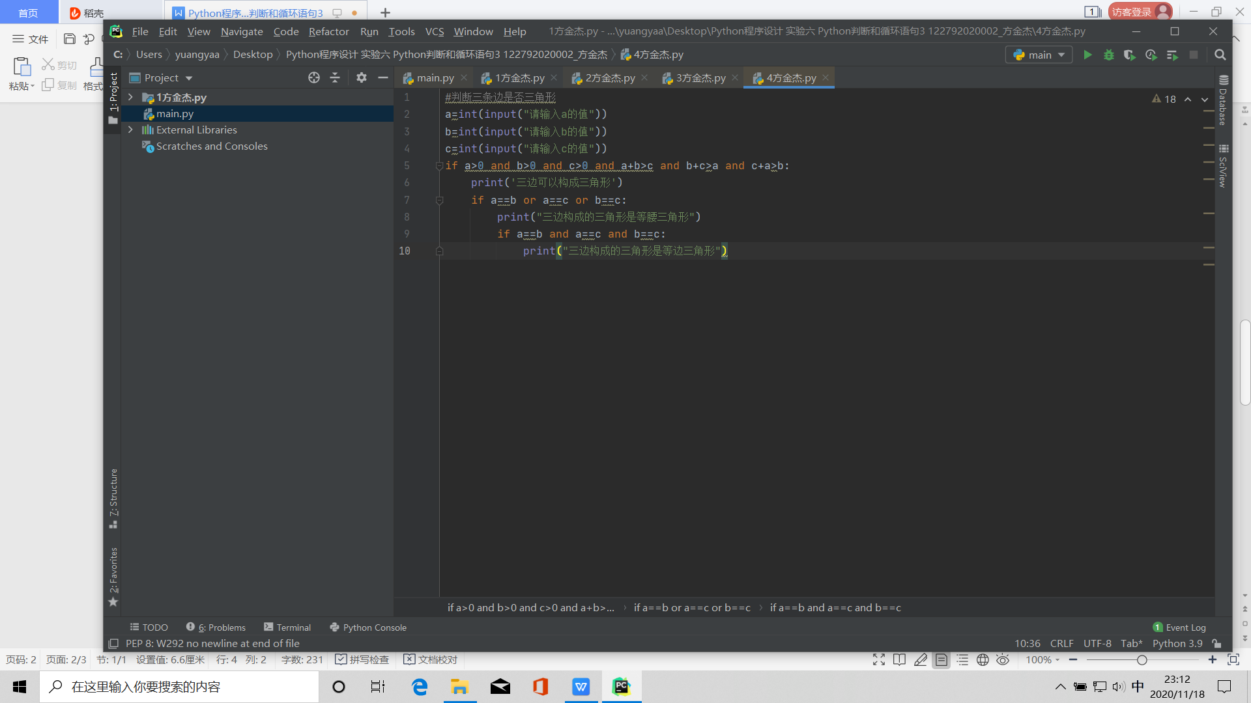

1. **输出下列图形**

**\***

**\* \***

**\* * \***

**\* * * \***

**\* * * * \***

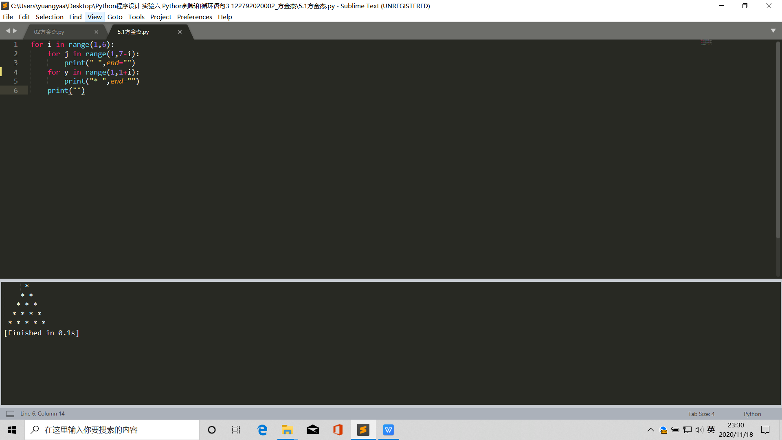

**\***

**\*\*\***

**\*\*\*\*\***

**\*\*\*\*\*\*\***

**\*\*\*\*\*\*\*\*\***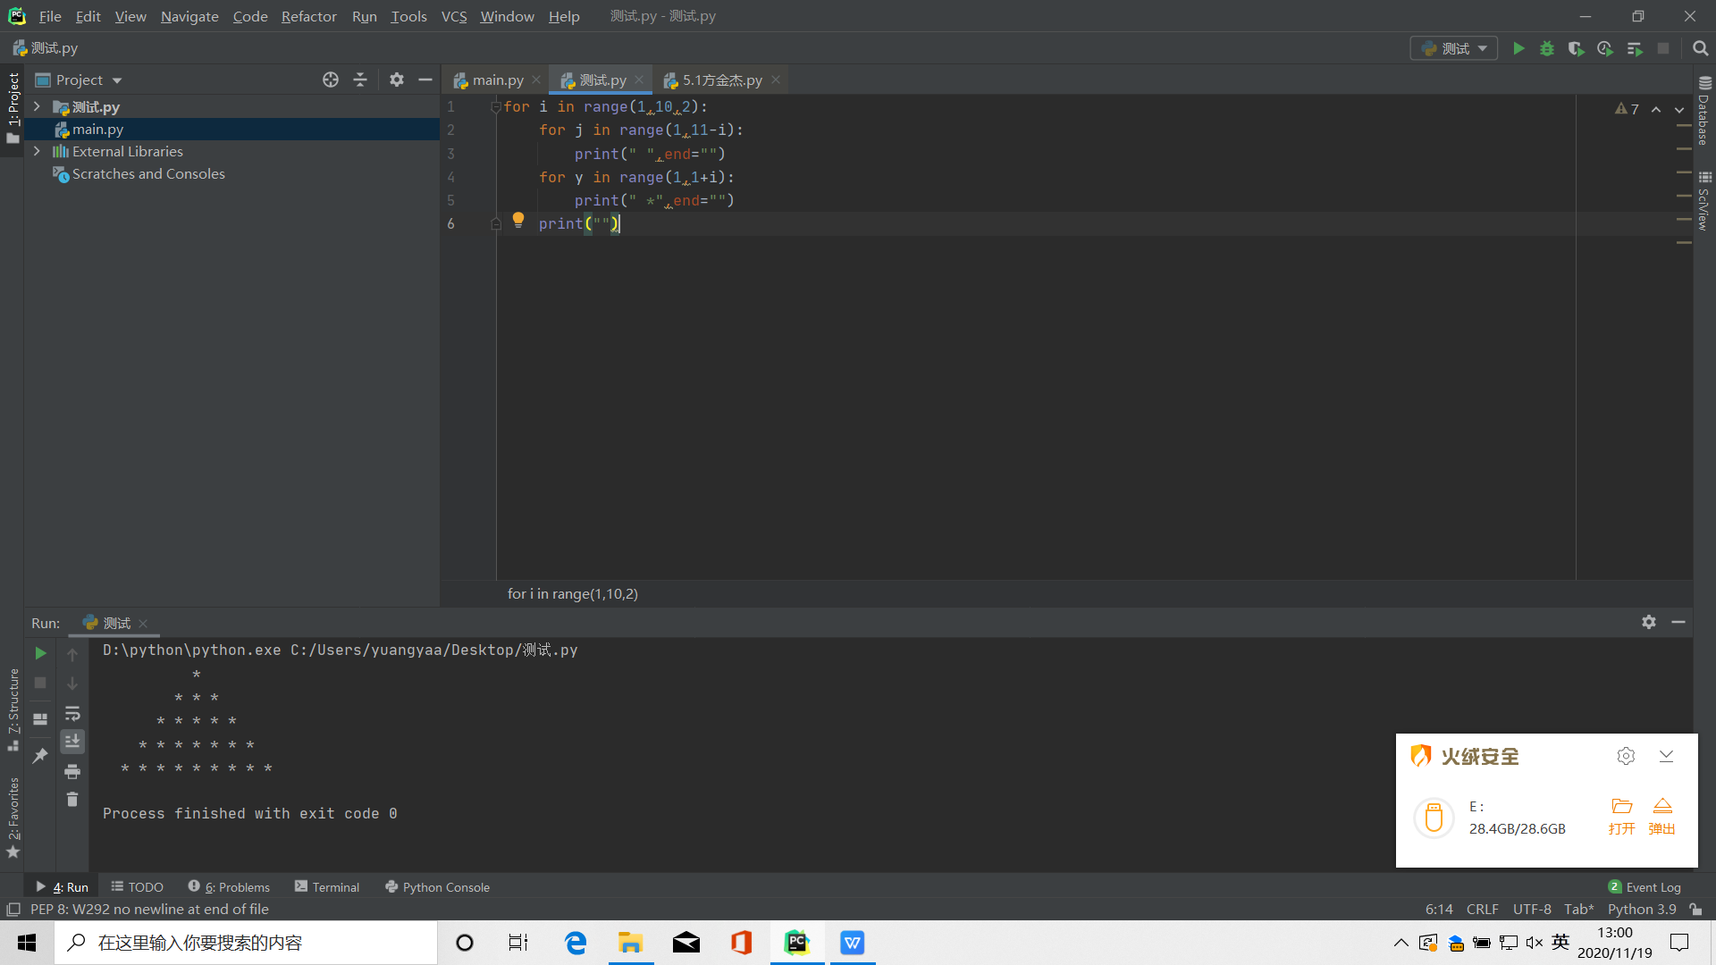

**1**

**212**

**32123**

**4321234**

**543212345**

**65432123456**

